## 第二节　人口迁移



下图为“第二次世界大战之后，欧洲及附近地区人口迁移方向示意图”(箭头表示第二次世界大战后主要移民路径，圆圈内的区域为欧洲核心区)。读图回答1～2题。

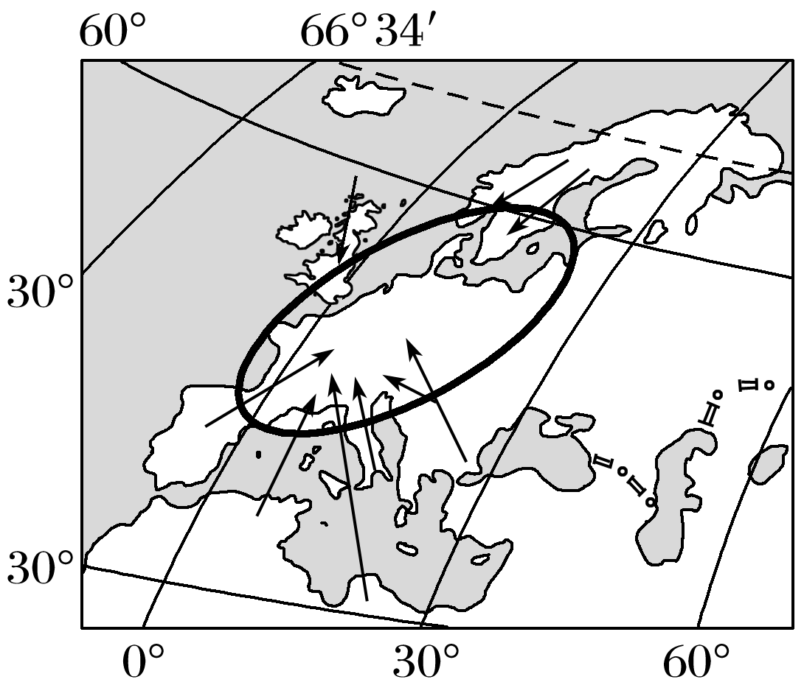

1．图示人口迁移的主要方向是(　　)

A．由核心区迁往边缘地区

B．由欧洲沿海地区迁往内陆地区

C．由边缘地区迁往核心区

D．由经济发达区域迁往经济落后区域

2．图中能够表现出来的跨大洲的人口迁移方向是(　　)

A．由亚洲迁往欧洲 B．由非洲迁往欧洲

C．由北美洲迁往欧洲 D．由大洋洲迁往欧洲

下面漫画示意我国不同阶段户籍迁移记忆。读图完成3～4题。



3．影响阶段Ⅰ人口迁移的主要因素是(　　)

A．教育水平 B．医疗卫生

C．经济水平 D．交通状况

4．阶段Ⅱ的人口迁移对农村的主要影响是(　　)

A．缓解人多地少的矛盾 B．促进农村经济的发展

C．加剧农村的污染程度 D．加剧农村老龄化状况

2020年北上广深等一线城市几乎同时推出了以落户优惠为主导的人才政策，其意图显然在于吸引各类优秀人才，目前在这些城市之间正进行着一场空前的“抢人大战”。下图为“‘抢人大战’引发的人口迁移示意图”。读图回答5～6题。

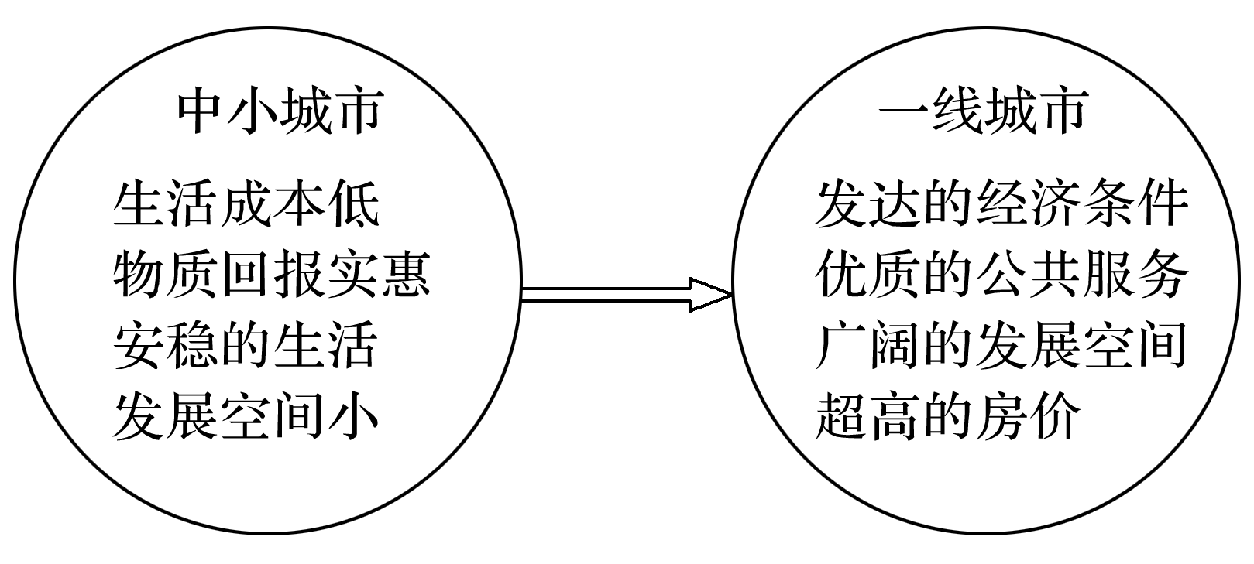

5．下列属于中小城市人口迁入一线城市推力的是(　　)

A．生活成本低 B．发展空间小

C．安稳的生活 D．物质回报实惠

6．“抢人大战”引发的人口迁移，对迁入地造成的影响是(　　)

A．缓解人地矛盾

B．合理利用剩余劳动力

C．保护生态环境

D．促进经济发展

7．下图为“20世纪80年代以来我国务工经商人口流动示意图”。阅读图文材料，回答下列问题。

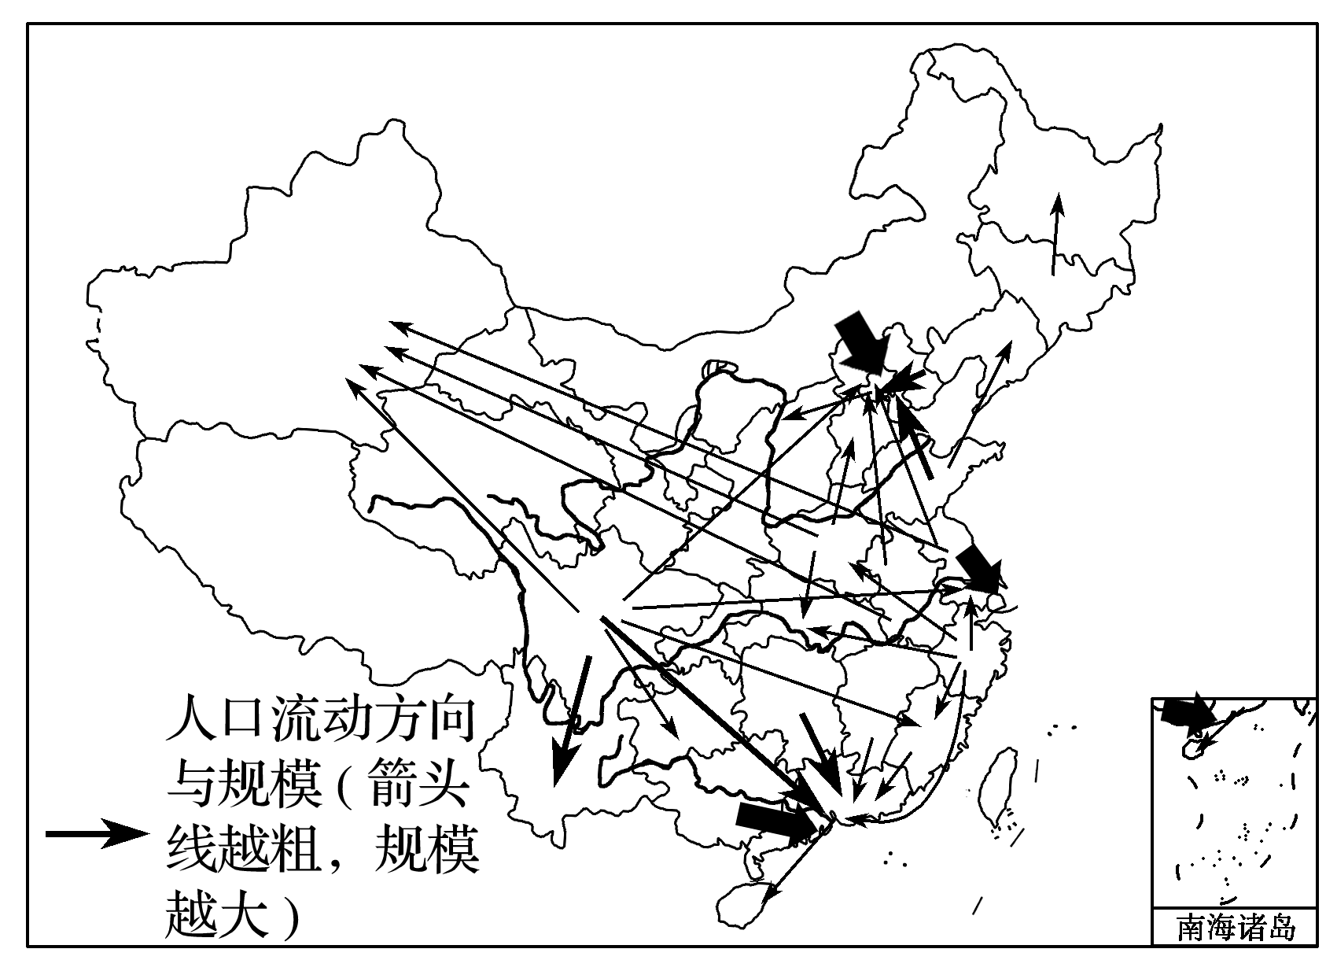

(1)从图中可以看出，人口流入数量比较多的省级行政区是________、________、________。新疆吸引人口流入的主要原因是__________________________________________________。

(2)简述四川省人口大量外迁对本省产生的积极影响。



读“第二次世界大战后的国际人口迁移示意图”，回答8～9题。

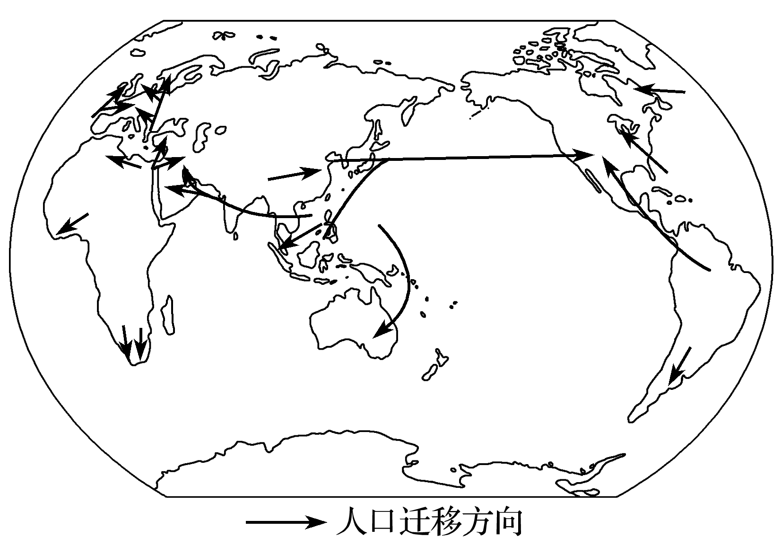

8．从图中可以看出第二次世界大战后人口迁移的方向是(　　)

A．都从发达国家迁往发展中国家

B．都从发展中国家迁往发达国家

C．主要从经济较落后的地区迁往收入高的地区

D．主要从南半球国家迁往北半球国家

9．影响图示人口迁移的主要因素包括(　　)

①频繁的战争　②资源开发　③新大陆开发　④经济因素

A．①④ B．②③ C．①③ D．②④

(山东文综)改革开放后，随着我国社会经济的发展，人口迁移日趋频繁。读图完成10～11题。

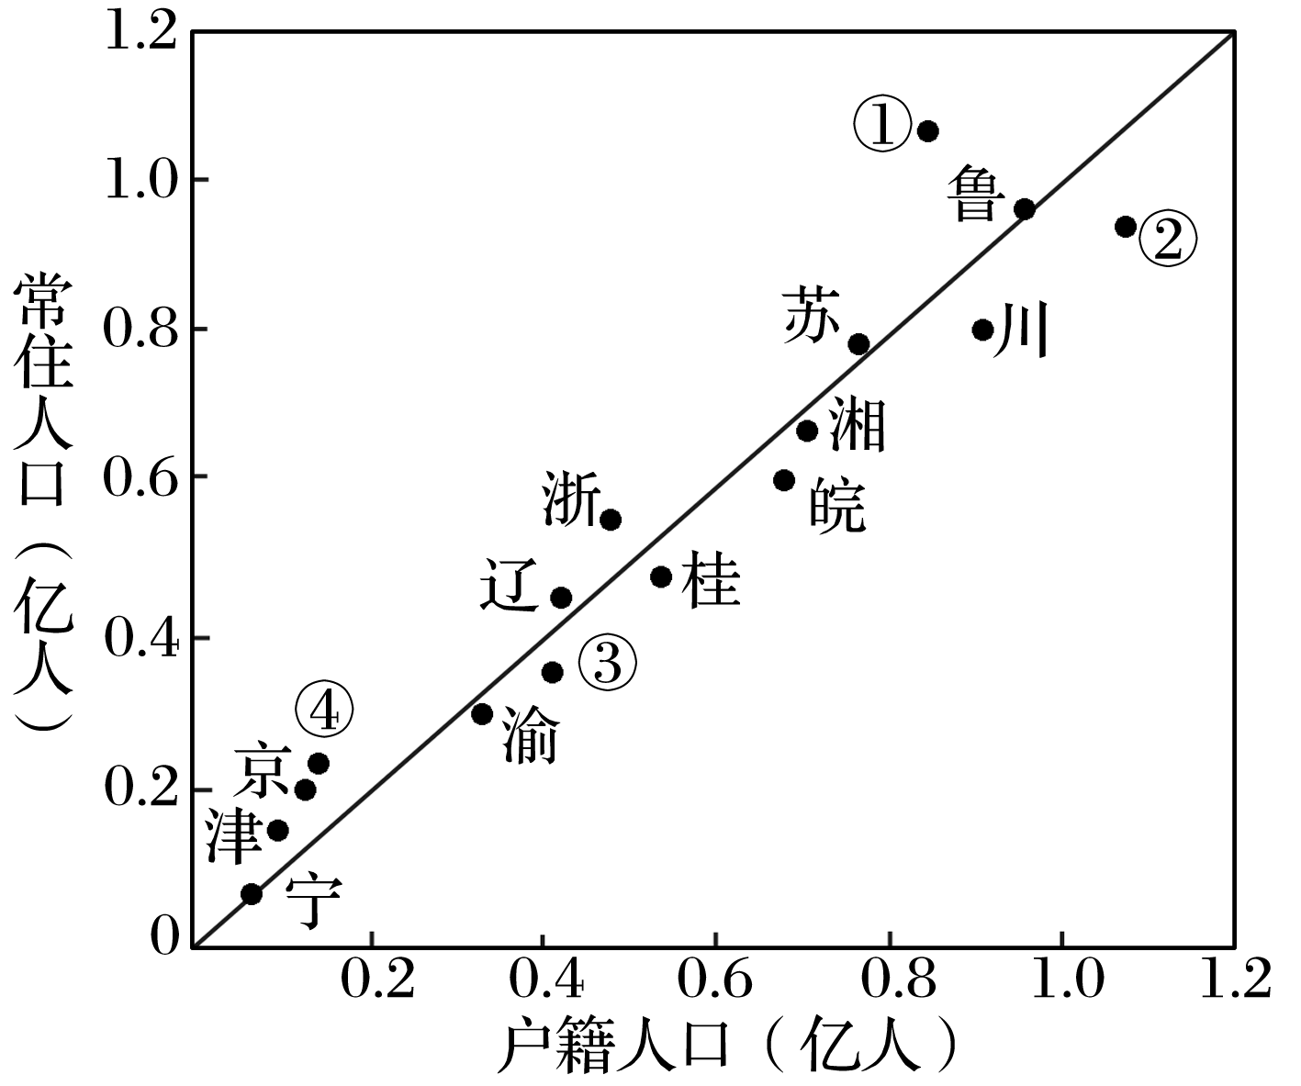

10．上图为“2012年我国部分省级行政区户籍人口和常住人口数量统计图”，该图可以反映出人口迁移情况。图中①②③④对应的省级行政区最可能是(　　)

A．粤、豫、黔、沪 B．豫、粤、黔、沪

C．粤、豫、沪、黔 D．豫、粤、沪、黔

11．下列对当前人口迁出主要流向的表述与实际最相符的是(　　)

A．河北流向辽中南地区 B．安徽流向京津地区

C．湖南流向长三角地区 D．广西流向珠三角地区

(2020·北京市平谷区第五中学月考)在春运返乡大潮中，外来务工者是最受关注的一个群体。四川是我国六大人口外出就业省之一，人口返乡潮规模大。下图示意2019年四川省春节回流人口来源省、市分布情况(图中横条长短表示人口相对数量)。据此完成12～14题。

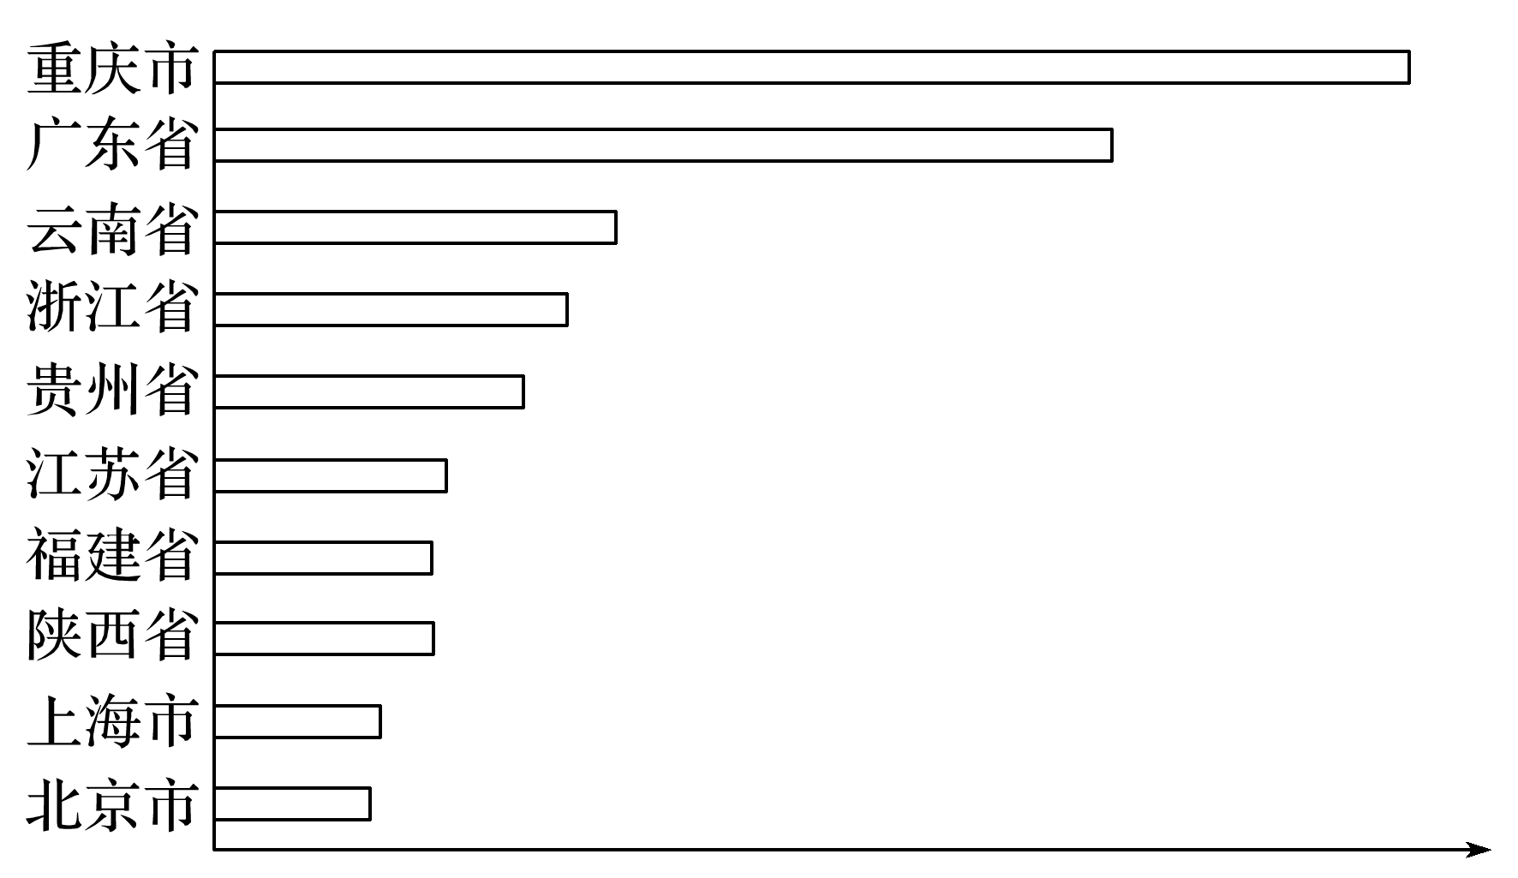

12．影响四川外出务工人员流动的主导因素是(　　)

A．气候 B．地形 C．经济 D．生态

13．与广东相比，重庆吸引较多四川务工人员的主要原因是(　　)

A．相距较近，经济联系多

B．交通发达，便于出行

C．经济发达，就业机会多

D．环境优美，人口容量大

14．大量外出务工人员春节返回四川，可能造成当地(　　)

A．就业压力增大 B．房价提高

C．教育水平提高 D．交通拥堵加剧

15．结合图文材料，完成下列问题。

材料一　2015年9月，联合国发布数据称，欧洲将迎来“战后最大难民潮”，源源不断的难民主要来自叙利亚、利比亚等战争、局势动荡地区。据了解，此次难民潮有大批难民选择前往德国。德国的经济发达，当前人口出生率和失业率都很低，政府和民众对难民持欢迎态度。

材料二　叙利亚及周边国家示意图和叙利亚难民避难地分布图。

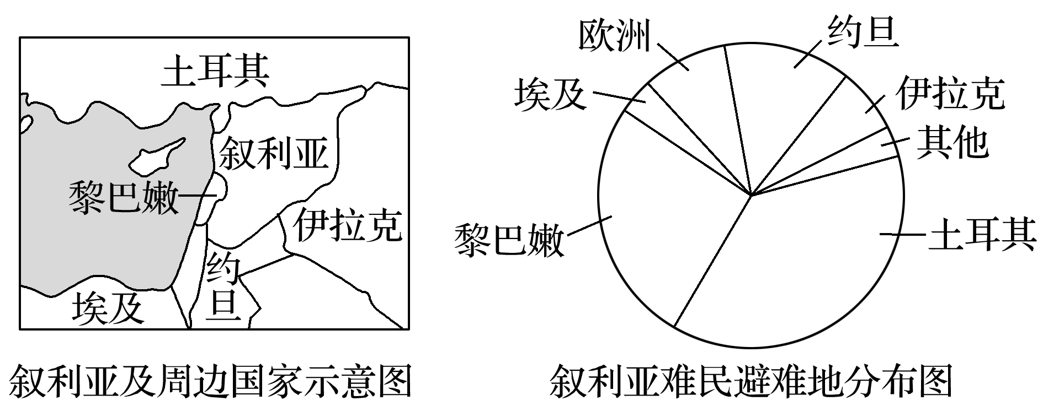

(1)运用地理知识，分析大量叙利亚难民选择到德国避难的原因。

(2)从人口角度分析，大量难民涌入将会给德国带来哪些影响？

(3)说出叙利亚难民避难地分布的突出特征，并简析其原因。